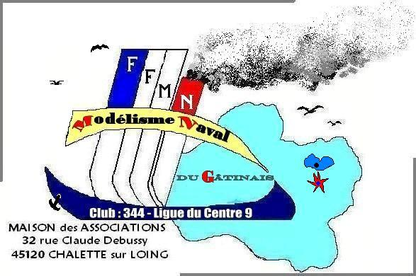
REGATE F5E
Chalette/loing
Dimanche 1er MAI 2022

Organisée par Modélisme Naval du Gatinais
NOMS | Prénoms | N° Licence | N° club | N° voile | J/S/F | Voilier | Rlog | Points | Classement
LATRILLE | Benoit | 8174544 | 14 | 72 | S |  |  | 5 | 1er
GREGOIRE | Sylvain | 6770024 | 260 | 2 | S |  |  | 8 | 2e
LIMPALEAR | Jean François | 6770062 | 468 | 32 | S |  |  | 9 | 3e
PLIEU SEVIN | Patrick | 6770027 | 260 | 61 | S |  |  | 11 | 4e
MALEBERTI | Jean | 6770068 | 468 | 38 | S |  |  | 14 | 5e
FOUQUART | Jean Marc | 6770278 | 39 | 21 | S |  |  | 14 | 6e
LATA | Daniel | 6770101 | 332 | 18 | S |  |  | 18 | 7e
ROUSSEAU | Dominique | 6770119 | 344 | 557 | F |  |  | 20 | 8e
LANOS | Dominique | 6770009 | 14 | 587 | S |  |  | 22 | 9e
LESDEMA | Pascal | 6770101 | 332 | 147 | S |  |  | 25 | 10e
CUSSET | Stéphane | 6770060 | 468 | 88 | S |  |  | 30 | 11e
MAGOT | Christophe | 6770102 | 332 | 95 | S |  |  | 30 | 12e
SIMONET | Guy | 6770067 | 468 | 43 | S |  |  | 31 | 13e
GABIN | Hugues | 6770112 | 344 | 8020 | S |  |  | 33 | 14e
DOMALAIN | Jean Claude | 6770099 | 332 | 47 | S |  |  | 36 | 15e
RAGON | Michel | En cours | 344 | MNG1 | S |  |  | 39 | 16e
ROUSSEAU | Norbert | 6770120 | 344 | 94 | S |  |  | 41 | 17e
BAIBANT | Dominique | 6770110 | 344 | 346 | S |  |  | 44 | 18e

NOMBRE DE CONCURRENTS : 18

